Exercice de révision pour le bac : chimie
Contrôle de la qualité par dosage

L’exercice proposé permet de retravailler différentes notions du programme
(énantiomérie, diagramme de prédominance, et dosage par titrage, avec une tâche complexe)

Afin de savoir si un lait de croissance 2ème âge est frais, un technicien de laboratoire effectue les recherches documentaires suivantes, concernant l’origine de l’acidité du lait (doc. 1) et sa mesure par le degré Dornic (doc. 2).
Il réalise enfin le dosage préconisé, dont le protocole est précisé ci-dessous (doc. 3).

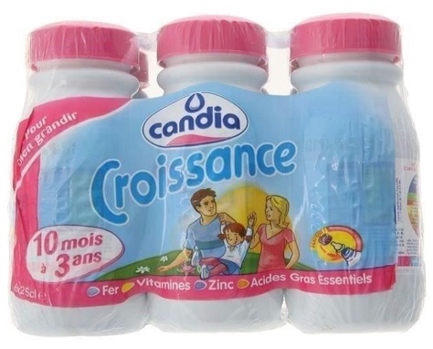
Document 1 L’acidité du lait

Le pH du lait dépend de son état de fraîcheur. Il est d’environ 6,7 pour un lait frais puis il diminue au cours du temps. L’acidité naturelle du lait est due à la présence de nombreuses espèces comme la caséine et des acides organiques, notamment l’acide lactique. La concentration d’acide lactique augmente au cours du temps. En effet, les bactéries qui prolifèrent transforment le lactose, un sucre présent dans le lait, en acide lactique.

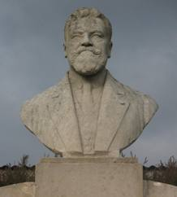
Document 2 Le degré Dornic

Pierre Dornic (buste ci-contre), ingénieur agronome du XIXème siècle, a effectué de nombreuses recherches sur le lait et ses constituants.
Dans l’industrie laitière, l’acidité d’un lait n’est pas exprimée par son $pH$ mais par son degré Dornic :
un degré Dornic ($°D$) correspond à une concentration de $0,100 g.L^{-1}$ d’acide lactique.

Le lait est considéré comme frais si son acidité est inférieure à 18 °D.

Document 3 Protocole de dosage de l’acide lactique d’un lait deuxième âge

- Prélèver 20,0 mL de lait dans un bécher de 250 mL.
- Ajouter environ 100 mL d’eau pour que le pH-mètre soit bien immergé puis 3 gouttes d’indicateur coloré.
- Remplir une burette graduée avec une solution de soude, ou hydroxyde de sodium (Na⁺_{(aq)} + HO⁻_{(aq)}) de concentration $C_{B}=0,050 mol.L^{-1}$.
- Verser lentement la solution d’hydroxyde de sodium sous agitation douce jusqu’à obtention d’une couleur rose persistante.
- La coloration persistante est observée pour un volume de $6,4 mL$.

Présent sur le flacon de Soude

Données numériques et information utiles

- pKa du couple acide lactique / ion lactate : $pK_{A} (C_{3}H_{6}O_{3}/ C_{3}H_{5}O_{3}^{-} ) = 3,9 à 25°C$
- $M_{acide lactique}=90 g.{mol}^{-1}$
- On admettra que l'acidité du lait est uniquement due à l'acide lactique.

- Étude de la molécule d’acide lactique

- Sur la formule semi-développée de l’acide lactique, donnée en annexe 1, entourer et nommer les groupes caractéristiques présents.

- Justifier que la molécule d’acide lactique soit chirale. Repérer en annexe 2 l’atome responsable.

- Représenter les deux énantiomères de l’acide lactique avec le modèle de Cram.

- L’acide lactique dans l’eau

Par soucis de simplification, le couple acide lactique / ion lactate sera noté $AH/A^{-}$.

- Donner la définition d’un acide au sens de Brønsted.

- Écrire l’équation de la réaction chimique de l’acide lactique $AH$ avec l’eau.

- Exprimer la constante d’acidité $K_{A}$ en fonction des concentrations des différentes espèces présentes.

- Le pH d’un lait frais se situe autour de 6,5. Quelle est l’espèce prédominante du couple acide lactique/ion lactate ? Justifier à l’aide du diagramme de prédominance du couple $AH/A^{-}$.

- Détermination du degré Dornic (se référer au protocole du document 3)

- Indiquer la verrerie utilisée par le technicien pour prélever les $20,0 mL$ de lait.

- Quelle est la signification du pictogramme indiqué sur la bouteille contenant la solution d’hydroxyde de sodium ? Quelle(s) précaution(s) le technicien doit-il prendre avant qu’il effectue son titrage ?

- Au préalable, il a exploité un titrage pH-métrique d’une solution d’acide lactique de concentration connue afin de choisir l’indicateur coloré le plus adapté. En exploitant les annexes 2 et 3, choisir l’indicateur adapté au dosage ; justifier votre choix.

- Écrire l'équation de la réaction support du titrage, permettant de doser l’acide lactique $AH$ par les ions hydroxyde ${HO}^{-}$.

- Quelle relation peut-on écrire entre la quantité d’acide lactique $n_{(AH)}$ et la quantité d’ions hydroxyde $n_{{{(OH}^{-}),}_{Eq}}$ versée pour atteindre l’équivalence ?

- En déduire l’expression de la concentration de l’acide lactique dans le lait $c_{AH}$ en fonction des volumes $V_{AH}$, $c_{B}$ et $V_{B_{Eq}}$.

- Faire l’application numérique.

- En exploitant les documents et le résultat précédent, déterminer le degré Dornic du lait dosé par le technicien et conclure sur la possibilité de consommer ce lait.

ANNEXE

Annexe 1 (Q.1.1.) Annexe 2 (Q.1.2.)
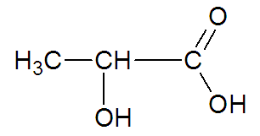

Annexe 3 Courbe de titrage par suivi pH-métrique
d’une solution d’acide lactique par une solution de soude

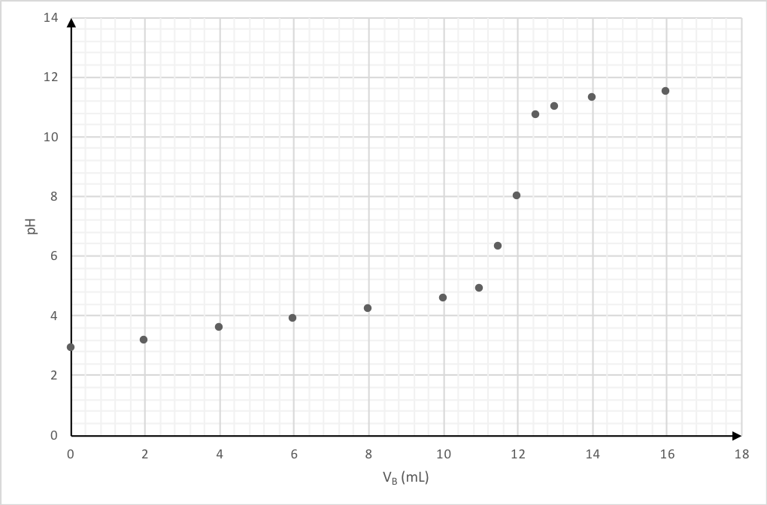

Annexe 4 indicateurs colorés et leurs zones de virage

Indicateur coloré | Teinte de la forme acide | Zone de virage | Teinte de la forme basique
Hélianthine | rouge | 3,1 < pH < 4,4 | jaune
Bleu de bromothymol | jaune | 6,0 < pH < 7,6 | bleu
Phénolphtaléine | incolore | 8,0 < pH < 10 | rosé

Justification du choix de l’indicateur coloré :

Correction

  - La molécule présente deux groupes caractéristiques : hydroxyle (OH) et carboxyle (COOH).

  - La molécule est chirale car elle possède un carbone asymétrique, attaché à 4 atomes ou groupes d’atomes différents (le deuxième atome du squelette carboné).

  - On représente les deux énantiomères en disposant le carbone asymétrique au centre, en configuration tétraédrique :

2.1 Un acide au sens de Bronsted est une espèce capable de céder un proton H⁺.

2.2 $HA + H_{2}O = A^{-} + H_{3}O^{+}$

2.3 $K_{A}= \frac{\left[A^{-}\right]\left[{H_{3}O}^{+}\right]}{\left[AH\right]}$

2.4 $pH > {pK}_{A}$ : l’espèce basique $A^{-}$ prédomine.
Rappel du diagramme de prédominance pour justifier la réponse :
$${pK}_{A}$$
$$AH majoritaire$$
$$pH$$
$$3,9$$
$$A^{-} majoritaire$$
$${pH}_{lait}=6,5$$

3.1 Une pipette jaugée de 20,0 mL muni d’un pipeteur permet d’effectuer le prélèvement (dans un bécher, à partir d’une petite quantité du lait à doser).

3.2 Le pictogramme signifie que la soude est un produit corrosif. Des précautions s’imposent : lunettes, gants et blouse.

3.3 La phénolphtaléine est adaptée ici, car le pH_{Eq} est compris dans sa zone de virage.
On rappelle que le pH à l’équivalence est obtenue par la méthode des tangentes.

3.4 HA + HO⁻ → A⁻ + H₂O

3.5 à l’équivalence : $n_{(AH)}= n_{{{(OH}^{-}),}_{Eq}}$

3.6 Conséquence de l’égalité précédente : $C_{AH}.V_{A}= C_{B}.V_{B_{Eq}}$
Ce qui conduit à la relation demandée : $C_{AH}= \frac{C_{B}.V_{B_{Eq}}}{V_{A}}$

3.7 Application numérique : $C_{AH}= \frac{0,050 × 6,4.{10}^{-3}}{20.{10}^{-3}}=1,6.{10}^{-2} mol.L^{-1}$

3.8 La concentration massique en acide lactique s’obtient en multipliant la concentration molaire par la masse molaire : $C_{m}= M × C_{AH}=90 ×1,6.{10}^{-2} =1,44 g.L^{-1} ≈1,4 g.L^{-1}$ (disons 1,4 à 1,5 g/L).
D’après le document 2, le titre Dornic est tel que 1°D correspond à 0,1 g/L.
On en déduit que le lait a un titre de 14°D (14 à 15).
Ce lait est donc frais puisque la norme indiquée dans le document 2 prévoit une acidité inférieure à 18°D, ce qui est le cas ici.

